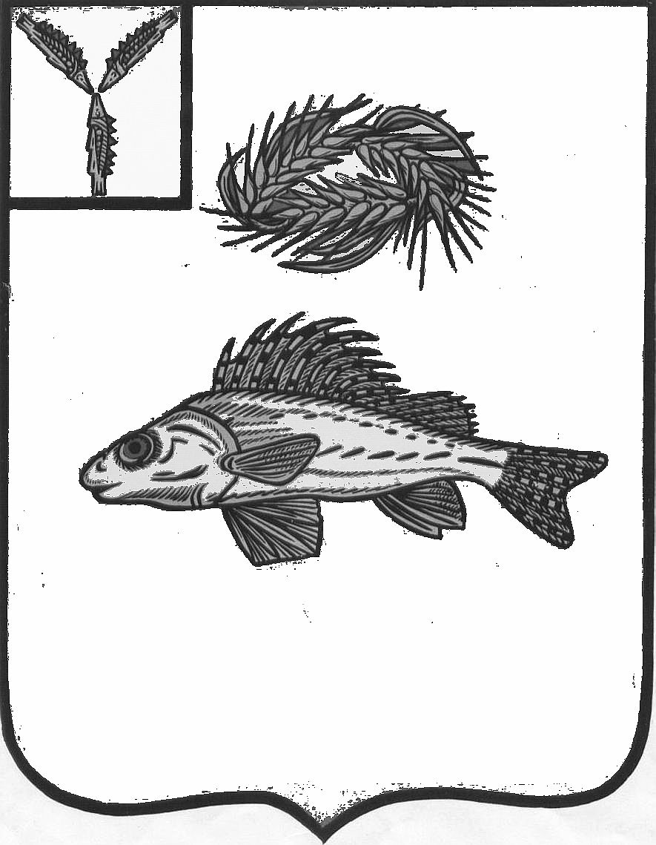
АДМИНИСТРАЦИЯ
ЕРШОВСКОГО МУНИЦИПАЛЬНОГО РАЙОНА
САРАТОВСКОЙ ОБЛАСТИ

ПОСТАНОВЛЕНИЕ

от___17.01.2019г._____ № __17______
г. Ершов

О внесении изменений в постановление администрации ЕМР от 18.06.2014г. № 798

Руководствуясь Уставом Ершовского муниципального района Саратовской области, администрация Ершовского муниципального района ПОСТАНОВЛЯЕТ:
1. Внести в приложение №4 к постановлению администрации Ершовского муниципального района от 18.06.2014г. № 798 «О создании муниципального казенного учреждения "Централизованная административно-хозяйственная служба Ершовского муниципального района Саратовской области" следующие изменения и дополнения:
- в пункте 2.4. раздела 2 «Оплата труда руководителя» цифру «4%» заменить на цифры «0,2%»;
- в пункте 4.4. раздела 4 «Оплата труда водителей автомобилей » цифру «4%» заменить на цифры «0,2%»;
- в пункте 5.7. раздела 5 «Оплата труда сторожей» цифру «4%» заменить на цифры «0,2%»;
- в пункте 6.4. раздела 6 «Оплата труда уборщиков служебных помещений» цифру «4%» заменить на цифры «0,2%»;
- в пункте 7.4. раздела 7 «Оплата труда механика» цифру «4%» заменить на цифры «0,2%»;
- в пункте 7.1.4. раздела «Оплата труда рабочего» цифру «4%» заменить на цифры «0,2%»;
- приложение к положению об оплате труда работников МКУ «ЦАХС Ершовского района» изложить в новой редакции согласно приложения к настоящему постановлению.
2.Сектору по информатизационным технологиям и программного
обеспечения администрации Ершовского муниципального района Саратовской области разместить настоящее постановление на официальном сайте администрации ЕМР в сети «Интернет».
3. Настоящее постановление вступает в силу с момента подписания.
Глава Ершовского муниципального района С.А.Зубрицкая

Приложение
к постановлению администрации
Ершовского муниципального района
от _ 17.01.2019г. _ № _17__

№  п/п | Наименование должности | Оклад (руб.)
1 | Руководитель | 6546,00
2 | Водитель автомобиля | 4067,00
3 | Механик | 3910,00
4 | Уборщик служебных помещений | 3910,00
5 | Сторож | 3910,00
6 | Рабочий | 3910,00

